 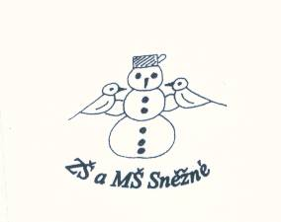

**„Prohlubujme čtenářství na základní škole“**

**Erasmus+, 2021-2-CZ01-KA122-SCH-000041800**

**6. Pracovní schůzka projektového týmu**

Přítomni: ředitelka Jitka Preislerová, Ladislava Buchtová, Iveta Horváthová, Silvie Holečková

Z harmonogramu projektu: srpen 2022

a/ na celoškolní akci v rámci Team building  / Chata Polanka/ shlédnutí prezentací o vykonaných mobilitách / Malta, Dublin/

b/ nečekaný odchod jedné účastnice mobility na jiné pracoviště od 1. 9. 2022

c/ vytváření pracovních listů do výuky – obě účastnice

d/ jednání s pí. Ďoubalovou

f/ dotazy

Podpisy zúčastněných:

Mgr. Jitka Preislerová.........................................................................

Mgr. Ladislava Buchtová....................................................................

Mgr. Silvie Holečková......................................................................

Iveta Horváthová................................................................................

Ve Sněžném: 28. 8. 2022